好 书 推 荐

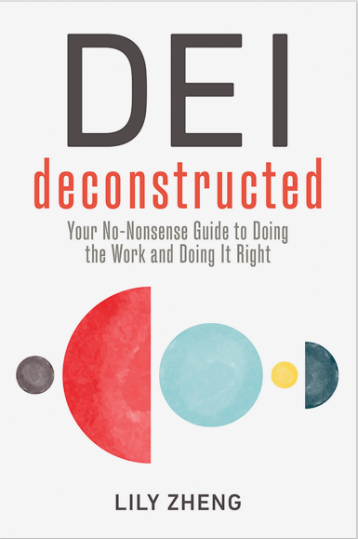
中文书名：《DEI解构:正确工作简明指南》
英文书名：DEI DECONSTRUCTED：Your No-Nonsense Guide to Doing the Work and Doing It Right
作 者：Lily Zheng
出 版 社：BK
代理公司：ANA/Jessica
出版时间：2023年12月
代理地区：中国大陆、台湾
页 数：341页
审读资料：电子稿
类 型: 经管

内容简介:

Diversity, Equity & Inclusion（简称DEI）新职场文化，意指多元、公平、共融，像是 Netflix、Apple、Intel等企业皆执行多年，强调在职场上，尊重每一个人的差异性。
在这本书中，作者介绍了如果没有经过深思熟虑，多元化、平等与包容战略可能会带来哪些危害，以及如何成为一名更好、更有效的多元化、平等与包容实践者。
在领英工作的时候，她发现人力资源、学习与发展、DEI 主任、非营利组织主任和传播等职位的人员表达了对DEI的兴趣，他们可能是公司的代表，还有许多个人 DEI 从业者/顾问表达了个人兴趣。
这些都是非常有前景的数字，表明了人们对这本书的兴趣，尤其是对西班牙语版本的兴趣。本书出版不到一年，美国版就已成为畅销书，销量超过 20,000 册。
作者简介：
郑莉莉是领英最受欢迎的多元化、公平性和包容性专家之一，拥有广泛的国际人脉。

谢谢您的阅读！
感谢您的阅读！
请将反馈信息发至：版权负责人
Email：Rights@nurnberg.com.cn
安德鲁·纳伯格联合国际有限公司北京代表处
北京市海淀区中关村大街甲59号中国人民大学文化大厦1705室, 邮编：100872
电话：010-82504106, 传真：010-82504200
公司网址：http://www.nurnberg.com.cn
书目下载：http://www.nurnberg.com.cn/booklist_zh/list.aspx
书讯浏览：http://www.nurnberg.com.cn/book/book.aspx
视频推荐：http://www.nurnberg.com.cn/video/video.aspx
豆瓣小站：http://site.douban.com/110577/
新浪微博：安德鲁纳伯格公司的微博_微博 (weibo.com)
微信订阅号：ANABJ2002


